A Reményik Sándor Evangélikus Általános Iskola épületének megvalósult energetikai korszerűsítésének részletes ismertetése a pályázati dokumentáció alapján
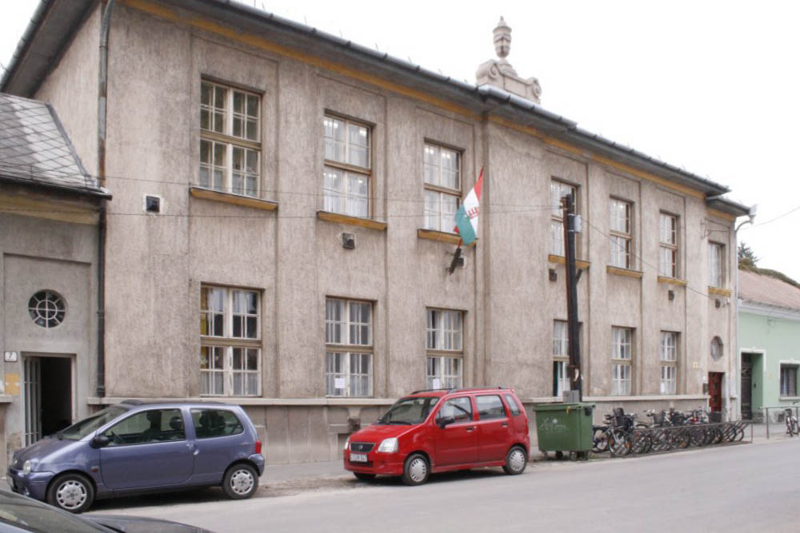
9700 Szombathely, Szent László király u. 7-11. hrsz.: 5414

A projekt helyszín rövid ismertetése
A Reményik Sándor Evangélikus Általános Iskola a 9700 Szombathely, Szent László király u. 7-11. szám alatt helyezkedik el. Az iskolaépület és a tornaterem. Az „L” alakú telken található, zártsorúan beépített épületegyüttest három, különböző tulajdonságú és részben eltérő funkciójú épületrész alkotja. Az iskolaépület 1929-ben épült. Jelen pályázatban ezek közül az „U” alakú régi iskola és az udvar irányában hozzáépült lapostetős épületrész vesz részt. A harmadik, jelenleg is épülő új iskolarész a pályázattal nem érintett, mivel szerkezete megfelel mai kor követelményeinek. Gépészetileg a régi épületek tartoznak össze, az új épület gépészeti szempontból teljesen különálló rendszert alkot.
A régi épület 2007 augusztusában került a Magyar Evangélikus Egyház tulajdonába, azóta Vas megye egyetlen evangélikus általános iskolája. A Reményik Sándor Evangélikus Általános Iskola egyházon belül működő önálló jogi személy. Felügyeleti szerve a Szombathelyi Evangélikus Egyházközség és a Magyarországi Evangélikus Egyház.
Az intézmény típusa: általános iskola
Az iskolába felvehető maximális általános iskolai tanulólétszám: 284 fő
Az intézmény feladatai:
- alapfokú oktatás
Kiegészítő feladatai:
- gyermekek napközbeni ellátása
- könyvtári, levéltári tevékenység
- egyéb, nem bolt, piaci kiskereskedelem
- egyéb vendéglátás (diákok, munkavállalók étkeztetése, valamint rászorultsági alapon történő étkeztetés)
- máshová nem sorolt felnőtt – és egyéb oktatás
Az Intézmény az év 200 napján, teljes kihasználtsággal üzemel.
Az Intézményben fűtési célú gázfogyasztás jelentkezik. A vezetékes földgázt a GDF SUEZ Energia Magyarország ZRt. biztosítja az Intézmény részére. Az Intézmény területén 1 db gázóra található, gyártási száma: 00012214337. A számlák havi, kéthavi elszámolásúak. A pályázatban a földgázfogyasztást az elszámoló számlák alapján mutatjuk be.
Az intézményben az elektromos áramot az E.ON Észak-Dunántúli Áramhálózati ZRt. biztosítja. Ezeken a számlákon rögzítik a mérőállást, és annak változását, és itt kerülnek elszámolásra az energia alapú rendszerhasználati díjak. Az áramdíj, az energia adó, és a pénzeszközök az MVM Partner ZRt. által kerülnek leszámlázásra. A számlák éves elszámolásúak. Az Intézményben 1 db villanyóra található, gyártási száma: 1155006009. Korábban volt az épületben egy másik villanyóra is, amit 2011 decemberében leszereltek, és az épületrészt, amit mért összekötötték a másik hálózattal. A pályázatban az elektromos áramfogyasztást a fogyasztási számlák alapján mutatjuk be.
Az épületben 10 évre visszamenőleg, néhány lámpatest kicserélésén kívül, nem történt energetikai felújítás.

A fejlesztéssel érintett épület rövid ismertetése
A Reményik Sándor Evangélikus Általános Iskola a 9700 Szombathely, Szent László király u. 7-11. hrsz. 5414 alatt működik. Az épületegyüttes helyi védelem alatt áll és a Helyi Építési Szabályzat szerint Lk (kisvárosias lakóterület) övezeti besorolású. A tervezett energetikai korszerűsítés során a beépítési adatok nem változnak. Az építési tevékenység a 37/2007. (XII.13.) ÖTM rendelet 1. melléklet 12. pontja alapján építési engedélyköteles. Az építési engedélyezési dokumentáció beadásra került, melyet Szombathely Város Önkormányzata átvett, az engedélyezési eljárás folyamatban van.
A régi iskolaépületet két részre lehet osztani. Az „U” alakú nyeregtetős rész déli oldala földszintes, északi és keleti szárnya emeletes. Az épületrész mind az utcafront felöl, mind az udvarról több bejárattal rendelkezik. A helyiségeket belső folyosóról, a technikatermet csak az udvarból lehet megközelíteni.
A következő épületrész az „U” alak északi oldalának folytatása. Lapostetős, földszintes, szintén csak udvari megközelítéssel. Két tanterem, számítástechnika terem és egy orvosi szoba található benne.
(A pályázattal nem érintett harmadik épületben egy új közösségi tér, étkező, konyha, tantermek és iroda helyiségek kerülnek kialakításra. Az új épület közvetlenül a meglévő régi épület mellé, szintén zártsorú beépítéssel épül, a megvásárolt szomszédos telken.)

A fejlesztéssel érintett épület rövid szerkezeti ismertetése
Rendelkezésünkre bocsátott tervrajzok, illetve 2011. áprilisi és októberi helyszíni bejárásunk, felmérésünk alapján állapítottuk meg az épület szerkezeti kialakításait és anyagait.
Meglévő állapot
A régi iskolaépület födémszerkezete fagerendás, tetején homokfeltöltéssel. Az épület szerkezeti rendszere hosszfalas, falazata kisméretű tömör téglából, vakolva épült. A meglévő fa szerkezetű külső nyílászárók rossz állapotban vannak. (1.-2.-3. kép)
Tervezett állapot
Az utcai homlokzat kivételével az összes külső nyílászáróit kicseréljük új, kis hőátbocsátási értékű, kétrétegű üvegezéssel ellátott korszerű fa ablakokra és ajtókra, melyek illeszkednek az épület jelenlegi megjelenésébe. Az új, méret után gyártott ablakok alapanyaga hossztoldott, rétegragasztott borovi fenyő. A szárnyak és keretek 68mm-es profilvágással, kettős ollós csapozással készülnek. A légzárásról a szárnyakban körbefutó háromkamrás, UV álló rugalmas gumitömítés gondoskodik. Az üvegezés speciális bevonattal ellátott dupla üveg, közötte argon gázzal töltve, melynek hőátbocsátási értéke 1,1 W/m²K. A régi nyílászárók elbontása és elszállítása után az új nyílászárók megfelelő rögzítő elemekkel kerülnek a helyükre. A hézagok tömítése vízzáró PUR habbal történik. A tömített felületek takarólécekkel lesznek lefedve, és beépítésre kerül a belső és külső ablakpárkány. A külső párkányoknál figyelembe kell venni a hőszigetelés vastagságát. Végső művelet a nyílászárók beállítása. (4. kép)
A beépítésre kerülő ajtók az ablakoknál ismertetett anyagból készülnek, biztonsági zárral felszerelve, a meglévővel azonos formai kialakítással és nyitásiránnyal. Mind az ajtók, mind pedig az ablakok vízalapú festékkel 1 alapozó és 2 fedőrétegben kerülnek lefestésre a választott színben.
A szent László Király utca felőli főhomlokzaton található nyílászárókat a meglévővel megegyező profilozású, kapcsolt gerébtokos ablakokra cseréljük.
A padláson készülő utólagos hőszigetelés anyaga 15cm vastag kőzetgyapot szigetelés, melyet a padlástérben a meglévő födémre borítjuk, valamint a csatlakozó szerkezetekre minimum 1m magasságig felfordítunk (minimum 15 cm vastagságban). Az épület állványozása után a falfelület előkészítése, az 1 cm-nél mélyebb felületi eltérések javítása következik. (5. kép)
Ezután az épület homlokzatát 10cm vastagságban EPS hőszigetelő rendszerrel, a lábazatot 5cm XPS extrudált polisztirolhab lemezzel hőszigeteljük. A felrögzített hőszigetelő lapokra üvegszövet erősítésű vakolat kerül felhordásra, majd az épület a meglévővel azonos színezést kap. (6. kép)
Az épületekben belső átalakítás nem történik.

Épületgépészeti rendszerek rövid ismertetése

Fűtési rendszer(ek) rövid ismertetése fejlesztés előtt és után
Meglévő állapot
Az épület helyiségeit jelenleg helyiségenkénti, kéménybe kötött, illetve parapetes kivitelű gázkonvektorokkal fűtik.
F 8.50 gázkonvektor: 29db parapetbe épített, 2db kéménybe kötött, névleges teljesítménye 5,8 kW. GF-40 gázkonvektor: 1db parapetbe épített, 3db kéménybe kötött, névleges teljesítménye 4,3 kW. GF-30 gázkonvektor: 1db kéménybe kötött, névleges teljesítménye 3,3 kW. (7. kép)
Tervezett állapot
A jelenleg üzemelő gázkonvektorokat elbontjuk. Új központi fűtést alakítunk ki, melynek hőtermelő berendezése 1db 95 kW-os Buderus Logamax Plus GB162-100 kondenzációs gázkazán. A kazánt a pincében helyezzük el. Itt kerül kialakításra a hőközpont, ahol a gázkazán működéséhez szükséges egyéb szerelvények is beépítésre kerülnek. A kazán gazdaságos működtetését külső hőmérsékletről vezérelt szabályozó működteti. A belső hőmérséklet mindenkori megkövetelt értékét heti programozású termosztáttal biztosítjuk. A helyiség termosztátot a 014-es számú iroda helyiségben helyezzük el. A helyiségenkénti finom szabályzást a radiátorokra felszerelt termosztatikus fejjel ellátott szelepek végzik. (8. kép)
A hidraulikai váltó szekunder oldalára 4 fűtési kör csatlakozik, körönként 1db beszabályozó szeleppel:
1. kör földszint udvari radiátoros fűtési kör 40,5 kW, DN40,
2. kör 1. emelet radiátoros fűtési kör 27,3 kW, DN32,
3. kör földszint utcai szárny radiátoros fűtési kör 20,4 kW, DN32,
4. kör tornaterem radiátoros fűtési kör 12,1 kW, DN25,
Az épületben új meleg vizes két csöves központi fűtési rendszer kerül kiépítésre. A fűtési hálózat Tichelmann rendszerű. A földszinten három az emeleten pedig egy fűtési kört építünk ki, melyeket a kazánházból érkező DN 50 mm-es gerinc vezeték táplál meg. A körök mindegyike felső elosztású és külön strangszabályozóval ellátott. Az épületben acéllemez lapradiátoros hőleadó rendszert építünk ki 70/50°C hőfoklépcsőre méretezve. Minden radiátort termosztatikus szeleppel és a visszatérő vezetékben pedig előbeállítós csavarzattal (torlóval) szerelünk fel. A radiátorokat úgynevezett szifon elv szerint kötjük rá a fűtési hálózatra, ezzel biztosítjuk a hőleadók megfelelő automatikus légtelenítését.
Radiátoros központi fűtés: a helyiségek gyors és rugalmas felfűtését biztosítja. A hőleadók Buderus Logatrend K-PROFIL acéllemez lapradiátorok, 11K, 22K kivitelben, 600 és 900 mm-es építési magassággal. (9. kép)
Változó nyomású, zárt fűtési rendszert terveztünk. A rendszer hőtágulását 1 db 150 liter űrtartalmú zárt, változó nyomású tágulási tartály biztosítja. A kazánt 1 db rugó terhelésű biztonsági szeleppel védjük, melynek mérete 3/4”/1”, lefúvatási nyomása 2,5 bar.
A fűtési hálózatok anyaga a KanTherm vékony falú, nem oldható kötésű, acél csővezeték rendszer. Az épület fűtési költségének mérésére körönként 1-1 db hőmennyiségmérőt helyezünk üzembe az osztó-gyűjtőn. A fűtés hatékony szabályzását heti programozású termosztáttal végezzük.

Használati melegvíz (HMV) előállítás és felhasználás rövid ismertetése fejlesztés előtt és után
Meglévő állapot
Az iskola mosdóval ellátott helységeiben jelenleg egyedileg, elektromos energiával készül a HMV. Elektromos vízmelegítők: Hajdú FT5 2db, FT10 1db. Ezeknek a rendszereknek a teljes mértékű korszerűsítését gazdaságosan nem lehetett megvalósítani, mivel egy központi használati melegvíz előállító rendszer nagyon magas bekerülési költséget eredményezett volna. A korszerűsítés bekerülési költsége sokkal magasabb lenne, mint általa realizált eredmény. (10. kép)
Tervezett állapot
Az 5 liter névleges űrtartalmú elektromos vízmelegítők továbbra is megmaradnak.
Az orvosi szobában a HMV rendszer kiegészül megújuló hőtermelővel is. Az épület vízhálózatát nem módosítjuk. Az épület DK-18°-os tájolású 30°-os tetőszerkezetére 1db Bosch Solar 5000-TF FKC2F napkollektort telepítünk. Az Oventrop Regusol L-130 szolár állomás tartalmazza a működéséhez szükséges szivattyút és biztonsági szerelvényeket. A napkollektor által termelt hővel a monovalens hmv tartályban tárolt vizet melegítjük. A napkollektor rendszert Resol DeltaSol BS+ típusú szolár-optimalizált berendezés vezérli. Az utófűtést elektromos fűtőpatron végzi. (11.-12. kép)

Épületvillamossági rendszerek bemutatása
Meglévő állapot
Az épület áramszolgáltatói betáplálása az épület utcai homlokzatára érkezik légvezetéken. Az elosztó szekrény a főbejárat előterében található. Az épület elektromos fogyasztásmérői az épületben funkció szerint szétosztva találhatók. A főelosztó és alelosztó szerelvények régi felújítandó szerelvények. A főelosztó szekrényen belül meglévő vezetékezés a nagyobb részben hiányzó feliratok miatt nem áttekinthető. Az épületben lévő elektromos hálózat is nagy részben régi, azon csak kisebb javításokat végeztek el. A teljes erősáramú hálózat állapota vegyes, kivételt képez a hozzáépítési terület, de ez a terület jelen pályázat szempontjából nem releváns. Az épületen található villámvédelmi hálózat. (13. kép)
Tervezett állapot
A világítást a meglévő 203 db hagyományos izzó és fénycsöves lámpatest cseréjével tesszük energiatakarékossá. A szükséges fényforrás mennyiségét világítástechnikai méretezéssel állapítjuk meg, így a szükségesnél több fényforrás nem kerül beépítésre. Az összes lámpa egyidejű működtetésének elektromos fogyasztása 10524 W. A tervezett állapotban 189 db lámpatest üzemel. Tervezett állapotban az összes lámpa egyidejű működtetésének elektromos fogyasztása 11746 W. Az új világítótestek energia igénye a meglévő hálózat terhelését / túlterhelését csökkenti / megszünteti. (14. kép)
A villamos energia felhasználás tovább csökkentésére, az elektromos fogyasztáshoz, és a rendelkezésre álló területhez méretezett hálózatba visszatápláló napelemes rendszer telepítését terveztük. A tervezett rendszer várható éves kapacitása 24340kWh. A rendszer napelem paneljeit a rendelkezésre álló DK-i(-18°) 36°-os tetőfelületen (60 db-ot) és DK-i (-18°) 30°-os tetőfelületen (27 db-ot) helyezzük el. Az eltérő felületre történő felszerelés és dőlésszög miatt, a napelemes rendszerek telepítéséhez 2 db inverterre van szükség. Az invertereket a pince szinti hőközpontban helyezzük el. A mérőórát ad-vesz mérőre cseréljük. (15.-16. kép)

„Fejlesztés” alatt azt a kiválasztott fejlesztési javaslatot érjük, mely a projekt keretében megvalósul.

